HITACHI iH-110/110F.

Краткое руководство по

быстрому старту.
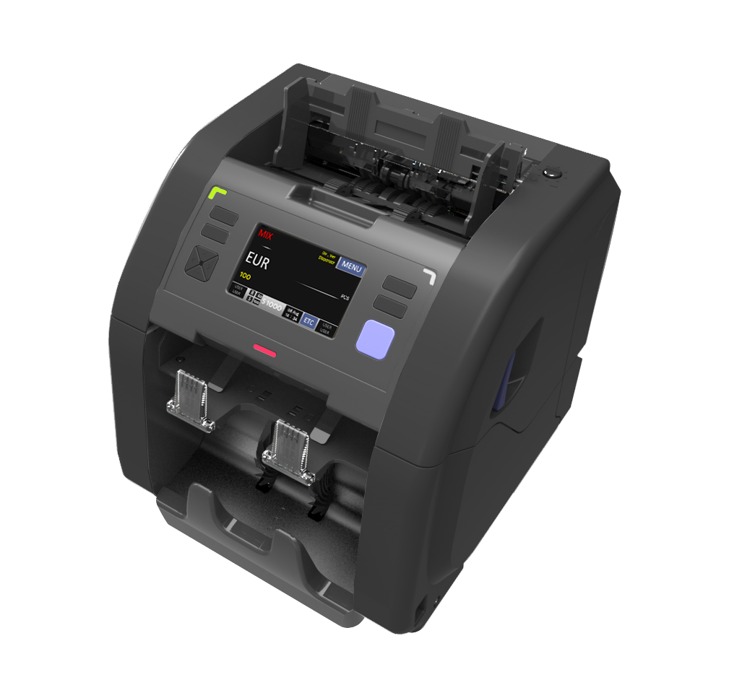

Счетчики/сортировщик банкнот iH-110/iH-110F предназначены для пересчета и сортировки банкнот различных валют. Блок детекции позволяет качественно определять подделки по 4 машиночитаемым признакам, а также распознавать и сравнивать серийные номера банкнот.

iH-110F имеет режим детекции скотча и сортировки по степени ветхости.

1. Клавиатура

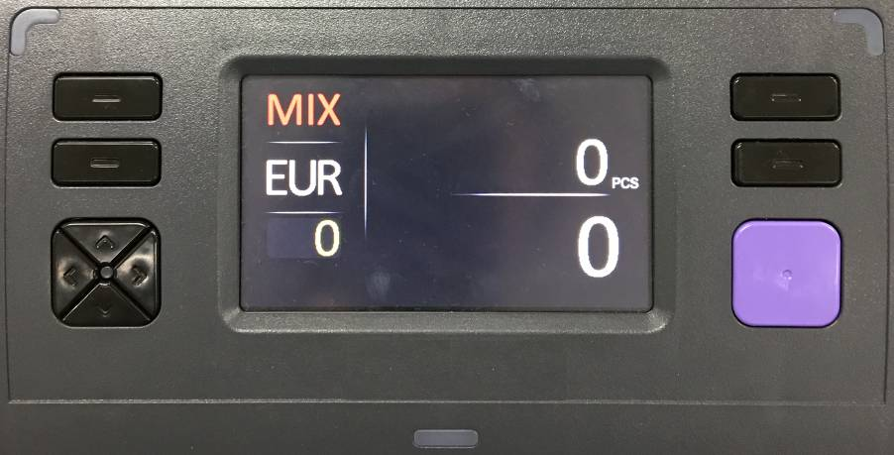
LS1 Key
LS2 Key
RS1 Key
RS2 Key
СТАРТ/СТОП
Стрелки
LED (L)
LED (R)
LED (B)
Клавиша |  | Назначение
LS1 | Короткое нажатие | Изменить режим
 | Длительное нажатие | Меню режимов
LS2 | Короткое нажатие | Изменить валюту
 | Длительное нажатие | Меню выбора валют
RS1 | Короткое нажатие | Меню оператора
 | Длительное нажатие | View all locals.
RS2 | Короткое нажатие | Печать
 | Длительное нажатие | Вывод результатов пересчета
Стрелки |  | Используется для перехода к следующему пункту, изменения значения и выбора меню и т. д.
СТАРТ/СТОП |  | Используется для начала и остановки счета или выхода из меню.
LED(L) |  | LED(L) мигает, когда приемный карман полон.
LED(R) |  | LED(R) мигает, когда фасовка завершена.
LED(B) |  | LED(B) мигает красным, когда обнаружена подозрительная банкнота. LED(B) мигает зеленым, когда карман отбраковки заполнен.

2. Описание основного экрана

Машины серии iH-110 оснащены сенсорным экраном, для изменения/просмотра показателя нажмите на соответвующее место на экране.

По умолчанию появляется экран без детализированной нижней панели , для ее появления нажмите на пустое поле посередине экрана.

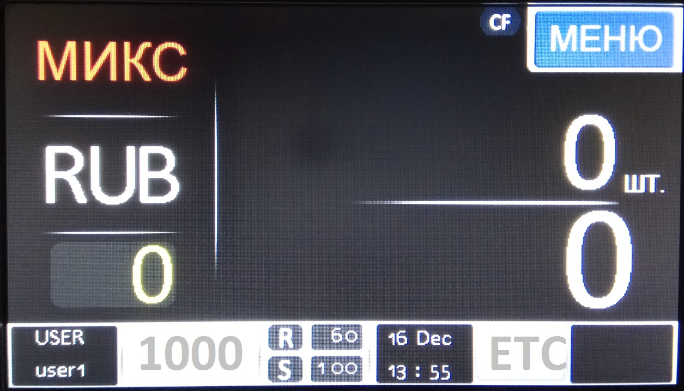
1
2
3
4
5
6
7
8
9
10
111
1 | Режим. Нажмите для изменения сортировки по номиналу (МИКС,ЗН, ПН)
2 | Валюта. Нажмите для смены валюты. Удерживайте для доступа к списку.
3 | Количество отбракованных банкнот. Нажмите для просмотра отчета
4 | Количество пересчитанных банкнот.
5 | Сумма пересчитанных банкнот. Нажмите для просмотра детализрованного отчета
6 | Скорость счета. Нажмите для изменения параметра.
7 | Размер фасовки для пересчитанных и отбракованных банкнот. Нажмите для изменения параметра
8 | Вход в Меню.
9 | Вход в Меню пользователя.
10 | Установка даты и времени.
11 | Текущий пользователь.

Режимы сортировки по номиналу: МИКС – пересчет смешанной пачки, ПН – сортирвока по первому попавшемуся номиналу, ЗН – сортировка по изначально заданному номиналу. Выбираются нажатием на сенсорный экран или в меню режимов.

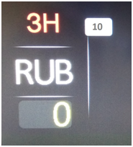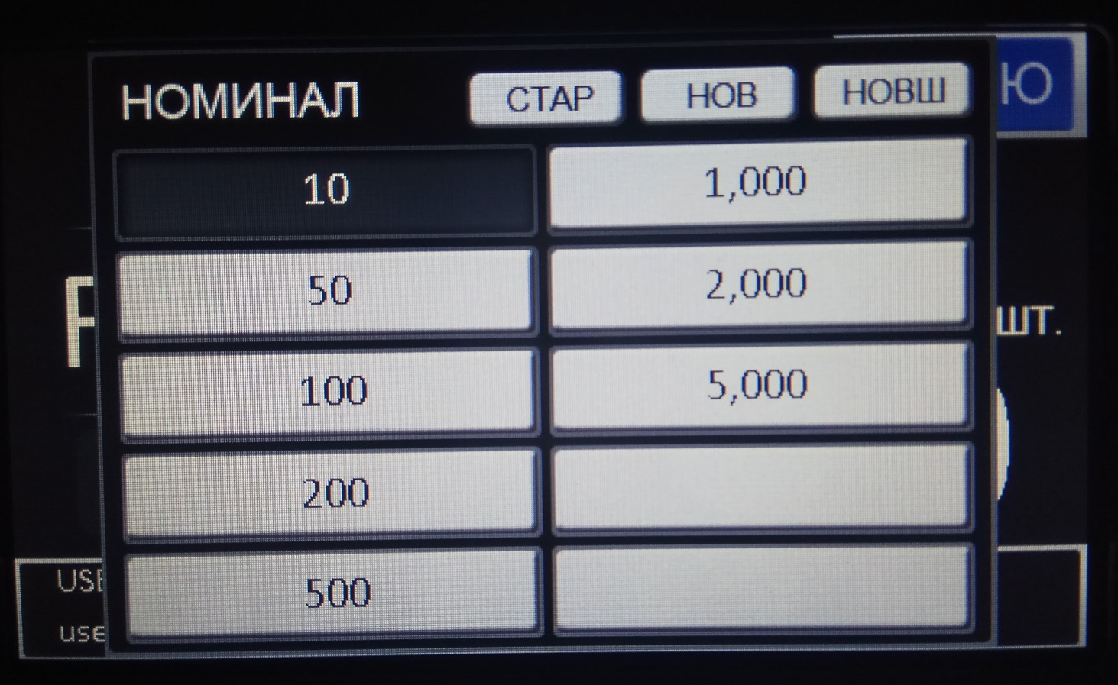
Для работы с заданным номиналом выберите ЗН, а потом нажмите на область слева от «ЗН» для появления, выбранного на данный момент, номинала. Затем нажмите на цифру для появления меню ЗН. Выберите нужный номинал и/или год выпуска.

3. Меню режимов.
Для выбора меню режимов нажмите и удерживайте клавишу LS1. В меню включайте/включайте соответсвтующий режим.

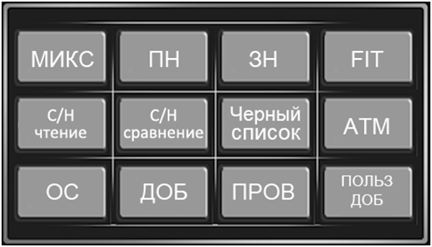
①
②
③
① Режимы счета
Кнопки часто используемых режимов счета.
②Функции для чтения серийных номеров
Кнопки используемых функций распознавания серийных номеров.
④ Функции суммирования ДОБ и ОС
Кнопки для операций с ДОБ и ОС.
- ПРОВ - Во время пересчета в режиме ДОБ, пользователь может проверить результат пересчета, который уже подсчитан.
- ПОЛЬЗ ДОБ – Если эта функция включена, при извлечении банкнот из приемного кармана появится запрос (да/нет) о добавлении текущего пересчета к общей сумме.
④
③Функции сортировки по ветхости
Кнопки используемых уровней сортировки по ветхости.

4. Просмотр детализированного отчета

Для выбора окна отчета нажмите на сумму пересчета(5) в основном экране.

Для выбора детализированного отчета по карману или видам банкнот нажмите на сенсорном дисплее соответсвующую вкладку .

Брак – отчет по карману отбраковки

Прием – отчет по приемному карману

Ветх – отчет по ветхости в данном пересчете (при включении сортировки по ветхости)

Для перемещение по этим меню используйте «Стрелки»

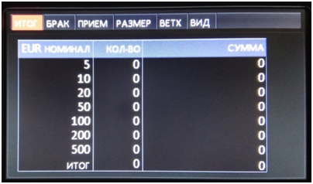

5. Меню пользователя (ETC)

Для входа нажмите на поле ETC (9) в основном экране.

1)Для изменения настроек детекции машиночитаемых признаков, войдите в меню ДТК, нажав на соответсвующую вкладку

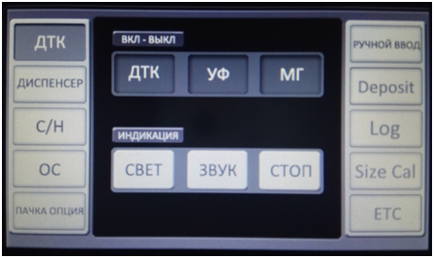

ДТК – включение ИК, УФ, МГ

УФ – раздельное включение УФ (при выкл. ДТК)

МГ – раздельное включение МГ (при выкл. ДТК)

СВЕТ/ЗВУК/СТОП – включение соответввующей индицации при детекции подозрительной банкноты

2) Для включения/выключения функции чтения и сверки серийныхномеров нажмите на вкладку С/Н и выберайте соответсвующую кнопку:

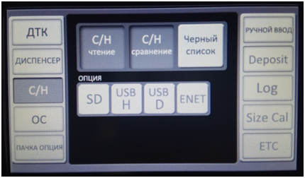

Опция:

SD – передача серийных номеров на карту SD (системная карта)

USB-H – передача на USB флешкарту

USB-D – передача по USB на ПК

ENET – по Ethernet

3) Во вкладке ETC есть возможность задать параметры сортировки по ориентации и году выпуска.

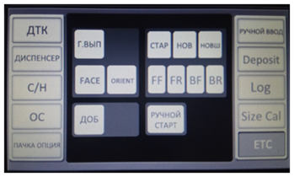

Сортировка по ориентации:

FACE – сортировка банкнот только по лицевой стороне (FF,FR)

ORIENT – сортировка по ориентации первой просчитанной банкноты

FF (1,A) FR (2, B) BF (3,C) BR (4,D) – сортировка по заданной ориентации

Сортивовка по году выпуска

Г.ВЫП – сортировка по году выпуска первой пересчитанной банкноты

СТАР/НОВ/НОВШ – сортировка по соответсвующему выпуску

Прочие функции

ДОБ – суммирование пересчетов

РУЧНОЙ СТАРТ – вкл/выкл. ручного старта с помощью кнопки СТАРТ/СТОП

6. Коды ошибок
No. | Ошибка | Описание
1 | CHAIN | Цепочка банкнот. Малое расстояние между двумя банкнотами
2 | SKEW L | Перекос банкноты влево
3 | SKEW R | Перекос банкноты вправо
4 | DOUBLE | Сдвоенная банкнота
5 | NO RESULT | Зарезервировано
6 | NO RESULT (CIS) | Нет сигнала от CIS сканера
7 | NO RESULT (UV) | Нет сигнала от УФ датчика
8 | STACKER FULL | Зарезервировано
9 | BATCH FULL | Приемный карман или карман отбраковки полный
10 | REJECT FULL | Зарезервировано
11 | SKEW DIFF | Зарезервировано
12 | NOTE TRACKING | Зарезервировано
13 | OUTLINE LR | Левый или правый край банкноты не определяется
14 | OUTLINE LINE | Верхний или нижний край банкноты не определяется
15 | OUTLINE PIXEL X | Верхний и нижний края банкноты различаются
16 | OUTLINE PIXEL Y | Левый и правый края банкноты различаются
17 | XSIZE | Размер X длиннее или короче допустимого значения
18 | YSIZE | Размер Y длиннее или короче допустимого значения
19 | XYSIZE | Зарезервировано
20 | FAN X | Зарезервировано
21 | FAN Y | Зарезервировано
22 | FAN XY | Зарезервировано
23 | SLOPE | Зарезервировано
24 | REC XSIZE | Размер X каждого из номиналов длиннее или короче допустимого значения
25 | REC YSIZE | Размер Y каждого из номиналов длиннее или короче допустимого значения
26 | REC XYSIZE | Размеры X и Y каждого из номиналов длиннее или короче допустимого значения
27 | REC UNCERTAIN | Банкноту не удалось распознать
28 | REC DENOM | Информация о номинале от верхнего и нижнего сканеров CIS отличается
29 | REC NOT VERIFY | Плохое распознавание
30 | FALSE IMAGE | Зарезервировано
31 | REC O VER | Старая эмиссия
32 | REC N VER | Новая эмиссия

No. | Ошибка | Описание
33 | REC V VER | Новейшая эмиссия
34 | DIFF DENOM | Другой номинал
35 | DIFF FACE | Другая сторона
36 | DIFF ORG | Другая ориентация
37 | DIFF VERSION | Другая эмиссия
38 | USER OPERATION | Зарезервировано
39 | OLD VERSION | Старая эмиссия
40 | NEW VERSION | Новая эмиссия
41 | B-NEW VERSION | Новейшая эмиссия
42 | USER DENOM | Зарезервировано
43 | DISPENSER REJECT | Набор по Диспенсеру окончен
44 | DIFF CURRENCY | Другая валюта
45 | DOGEAR ERROR | Банкнота с оторванным углом
46 | SN DIFF | Серийные номера на банкноте слева и справа разные
47 | SN CHANGE | Зарезервировано
48 | SN MISS | Не удалось распознать символы из изображения серийного номера
49 | SN UNCERTAIN | Низкая скорость распознавания серийного номера
50 | SN BLACK LIST | Серийный номер в черном списке
51 | BAR WRONG SIDE | Штрих-код не найден
52 | BAR SEARCH | Не удалось найти начальную позицию штрих-кода
53 | BAR WT | Зарезервировано
54 | BAR NP | Зарезервировано
55 | ERROR BARCODE | Зарезервировано
56 | ERROR SN | Зарезервировано
57 | IR(XXX) | Ошибка ИК XXX
58 | MG(XX) | Ошибка Мг XX
59 | UV(XX) | Ошибка УФ XX
60 | IR(XXX), MG(XX), UV(XX) | Ошибка по нескольким видам детекции
61 | IR(XXX), MG(XX)
62 | IR(XXX), UV(XX)
63 | MG(XX), UV(XX)
64 | UNFIT(000001) | Грязь
65 | UNFIT(000002) | Обесцвечивание
66 | UNFIT(000004) | Пятно
67 | UNFIT(000008) | Надпись

No. | Ошибка | Описание
68 | UNFIT(000010) | Составная
69 | UNFIT(000020) | Поврежденная
70 | UNFIT(000040) | Мятая
71 | UNFIT(000080) | Мягкая
72 | UNFIT(000100) | Угол 1
73 | UNFIT(000200) | Угол 2
74 | UNFIT(000400) | Угол 3
75 | UNFIT(000800) | Угол 4
76 | UNFIT(001000) | Отверстие 1
76 | UNFIT(002000) | Отверстие 2
77 | UNFIT(004000) | Отверстие 3
78 | UNFIT(008000) | Отверстие 4
78 | UNFIT(010000) | Вырыв 1
79 | UNFIT(020000) | Вырыв 2
80 | UNFIT(040000) | Вырыв 3
81 | UNFIT(080000) | Вырыв 4
81 | UNFIT(100000) | Скотч вертикальный
82 | UNFIT(200000) | Скотч горизонтальный
83 | UNFIT(XXXXXX) | Ветхая по нескольким признакам
84 | ??????? | Незарегистрированная ошибка

7. Техническое обслуживание

Машина сложное техническое устройство, имеющее большое количество чувствительных датчиков для выполнения высокотехнологических функций, таких как сортировка банкнот по годности (ветхости), обнаружение фальшивых банкнот, распознавание номиналов и др.

Рекомендовано проводить ежедневное обслуживание.

Обратитесь к следующему разделу и регулярно чистите машину.

※ Пожалуйста, выключите питание перед чисткой машины.

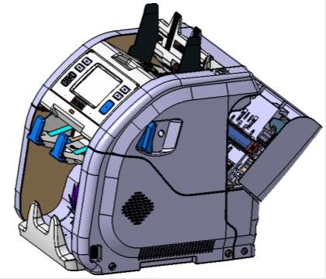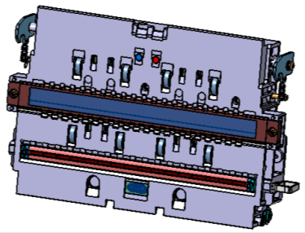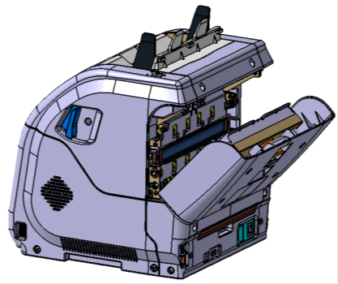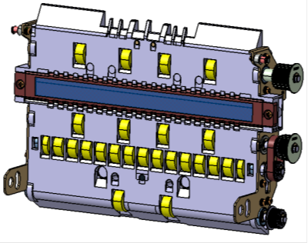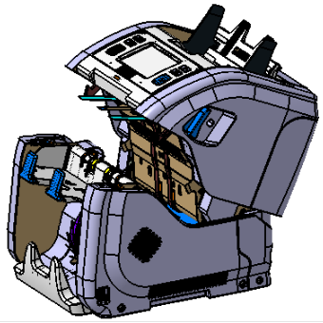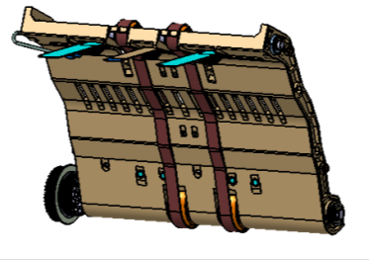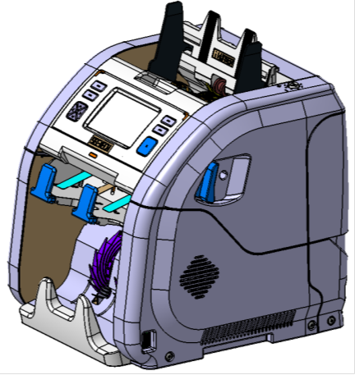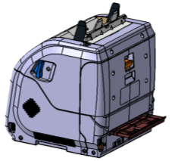
Нижняя часть блока детекции
Верхняя часть блока детекции
Верхняя направляющая нижней части тракта
Датчик подающего кармана
Датчик приемного кармана

Лоток для сбора пыли

8. Технические характеристики

Валюты | Свыше 80 валют
Скорость счета | Пересчет и сортировка |  | Максимум 1300 б/мин
 | Снятие образа и запись: |  | 700 ~ 900б/мин
Емкость карманов | Карман подачи |  | 500 банкнот -110  700 банкнот -110F
 | Карман отбраковки |  | 100 банкнот
 | Приемный карман |  | 200 банкнот  (Максимум 300 банкнот)
Дисплей | 4,3-дюймовый цветной сенсорный
Интерфейс | LAN, USB, внешний дисплей, принтер
Размеры | iH-110 | 300(W) x 320(D) x 315(H)
 | iH-110F | 300(W) x 320(D) x 345(H)
Вес | iH-110 | 13 кг
 | iH-110F | 14.5 кг
Питание | 100 ~ 240V~ AC, 50/60 Hz
Опции | Внешний дисплей, чековый принтер, OSD(ON Screen Display)
Рабочая температура | 5 - 35℃

Полная версия руководства по эксплуатации доступна для скачивания на сайте hitachi110.com

